网络文件传输工具

# 设计思路

1. 服务器探测

采用UDP的组播模式，客户端通过运行detect命令向组播组查询可用服务器，使用组播地址为“224.0.0.100”的网段。服务端运行后加入组播组，服务端监听到客户端的探测消息后，以单播方式向客户端发送响应消息（IP）。只有加入组播组中的服务器可以被探测到。

1. 文件传输

根据服务器探测模块返回的结果，选择一个可用服务器，以IP地址为参数连接到服务器，客户端和服务端初始化TCP和UDP连接；

连接服务器后可进行文件上传和下载操作，建两个文件夹serverFile和clientFile分别保存服务端和客户端文件，可以通过运行ls_client和ls_server命令查看可用文件。根据用户输入的命令参数选择上传或者下载，终端输入tcp/udp指定传输协议。

服务端采用多线程的方式处理不同的连接请求，开启监听TCP连接线程，收到客户端连接请求后，服务端为每个TCP客户端开一个线程处理数据传输任务，实现了断点续传；UDP传输模式下，服务端为每一个客户端连接请求新开一个端口处理数据传输。

1. 文件校验

采用sha1算法计算文件的hash值。数据发送端计算出待上传文件的hash值，和文件数据一起发送给数据接收端，数据接收端完成文件接收后用同样的算法计算出hash值，与网络收到的hash值进行比对。另外，不论是上传和下载操作，比对结果均回传至客户端打印输出。

1. 断点续传

只有TCP传输模式实现了断点续传，仅针对两种异常中断场景实现续传：

1. 上传：客户端异常中断，服务端生成断点文件，下次上传同一个文件后选择从断点处续传；
2. 下载：服务端异常中断，客户端生成断点文件下次下载同一个文件时选择从断点处续传。

简而言之，本设计仅针对TCP传输模式下数据发送端的文件传输异常中断进行处理。

# 系统概述

## 系统功能模块图

下图为本文件传输工具的简要模块图，其中帮助模块包括菜单打印、获取服务端/客户端可用文件等功能。

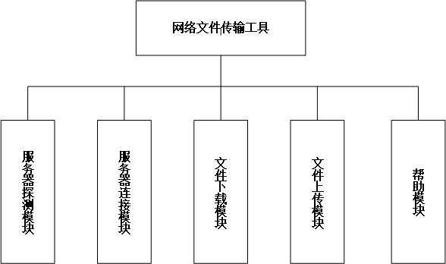

## 系统流程图

1. 客户端处理流程图

本流程图主要用来说明系统处理大致流程，其中省略了错误处理等操作。

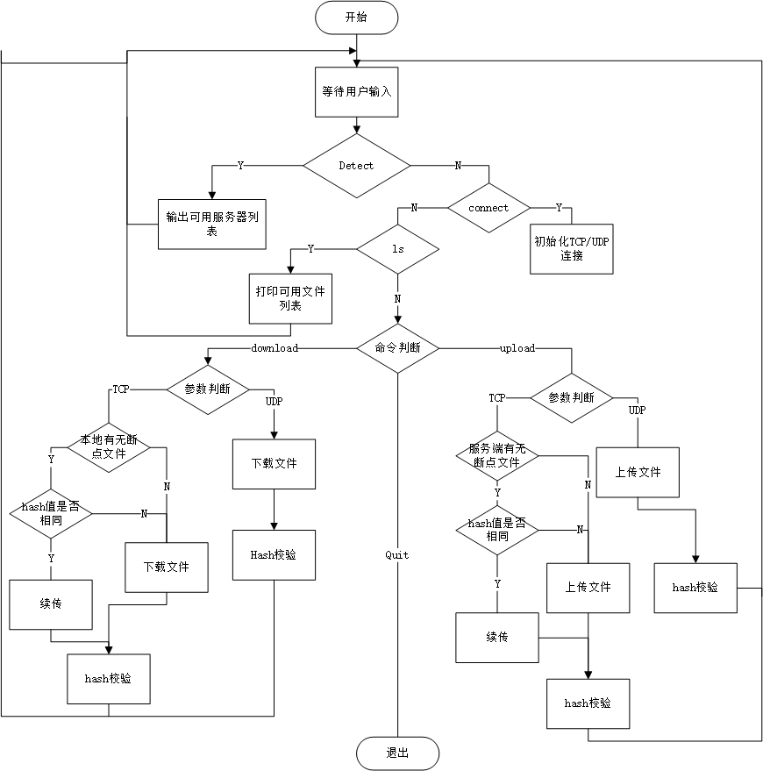

1. 服务端处理流程图

